**Сферическая система координат—** трёхмерная система координат, в которой каждая точка пространства определяется тремя числами(r,)   
{\displaystyle (r,\;\theta ,\;\varphi )}(r, где r — расстояние до начала координат (радиальное расстояние), а $θ и φ$— зенитный и азимутальный углы соответственно.

[**Зенит**](https://ru.wikipedia.org/wiki/%D0%97%D0%B5%D0%BD%D0%B8%D1%82) — направление вертикального подъёма над произвольно выбранной точкой (точкой наблюдения), принадлежащей [**фундаментальной плоскости**](https://ru.wikipedia.org/wiki/%D0%A4%D1%83%D0%BD%D0%B4%D0%B0%D0%BC%D0%B5%D0%BD%D1%82%D0%B0%D0%BB%D1%8C%D0%BD%D0%B0%D1%8F_%D0%BF%D0%BB%D0%BE%D1%81%D0%BA%D0%BE%D1%81%D1%82%D1%8C). [**Азимут**](https://ru.wikipedia.org/wiki/%D0%90%D0%B7%D0%B8%D0%BC%D1%83%D1%82) — угол между произвольно выбранным лучом фундаментальной плоскости с началом в точке наблюдения и другим лучом этой плоскости, имеющим общее начало с первым.

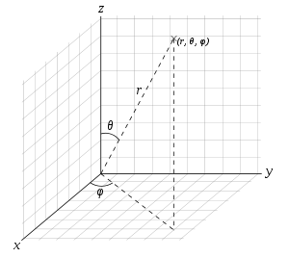

### [Декартова система координат](https://ru.wikipedia.org/wiki/%D0%9F%D1%80%D1%8F%D0%BC%D0%BE%D1%83%D0%B3%D0%BE%D0%BB%D1%8C%D0%BD%D0%B0%D1%8F_%D1%81%D0%B8%D1%81%D1%82%D0%B5%D0%BC%D0%B0_%D0%BA%D0%BE%D0%BE%D1%80%D0%B4%D0%B8%D0%BD%D0%B0%D1%82" \o "Прямоугольная система координат)

Если заданы сферические координаты точки {\displaystyle (r,\;\theta ,\;\varphi )}, то переход к декартовым осуществляется по формулам:

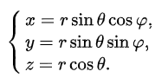 {\displaystyle {\begin{cases}x=r\sin \theta \cos \varphi ,\\y=r\sin \theta \sin \varphi ,\\z=r\cos \theta .\end{cases}}}

Матрица-это прямоугольная таблица каких-либо элементов. В качестве элементов мы будем рассматривать числа, то есть числовые **матрицы**.

Ве́ктор — в простейшем случае математический объект, характеризующийся величиной и направлением. **Вектором** называется направленный отрезок, для которого указано его начало и конец.

векторное произведение- **Векторным произведением** двух векторов →a и →b, которые заданы в прямоугольной системе координат трехмерного пространства, называется такой вектор →c, что

скалярное произведение — это операция над двумя векторами, результатом которой является скаляр, то есть число, которое не зависит от выбора системы координат.Если длины векторов |→a|, |→b| — это числа, косинус угла — число, то их произведение |→a|*|→b|*cos∠(→a, →b) тоже будет числом.

